

Sistema para la gestión de Jardines de infantes

Caso de uso CU-GP02 Agregar nuevo Maestro

3.5.2.1.1 Historial de revisión

|  |  |  |  |
| --- | --- | --- | --- |
| Fecha | Versión | Autor | Descripción |
| 01/11/2020 | 1 | Andrés Benítez | Creación del documento |
| 05/11/2021 | 1.1 | Andrés Benítez | Balanceo |
|  |  |  |  |
|  |  |  |  |
|  |  |  |  |
|  |  |  |  |
|  |  |  |  |

3.5.1.2.2 Objetivo

El objetivo de este caso de uso es el alta de un nuevo maestro

3.5.2.1.3 Especificación Caso de uso

**Precondiciones:** El usuario debe estar logueado

**Poscondiciones:** Maestro creado

3.5.2.1.4 Gráfico del caso de uso

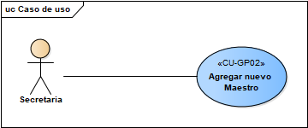

3.5.2.1.5 Descripción analítica del caso de uso

**Flujo Normal**

1. La secretaria ingresa a la pantalla de personal
2. El sistema pide que ingrese los datos del maestro
3. La secretaria ingresa los datos del maestro
4. La secretaria presiona continuar
5. El sistema pide que ingrese la documentación del maestro
6. La secretaria ingresa la documentación del maestro
7. El sistema indica que se dio de alta el maestro

**Flujo alternativo**

8.1 El sistema indica que el maestro ya existe

3.5.2.1.6 Diagrama de clases

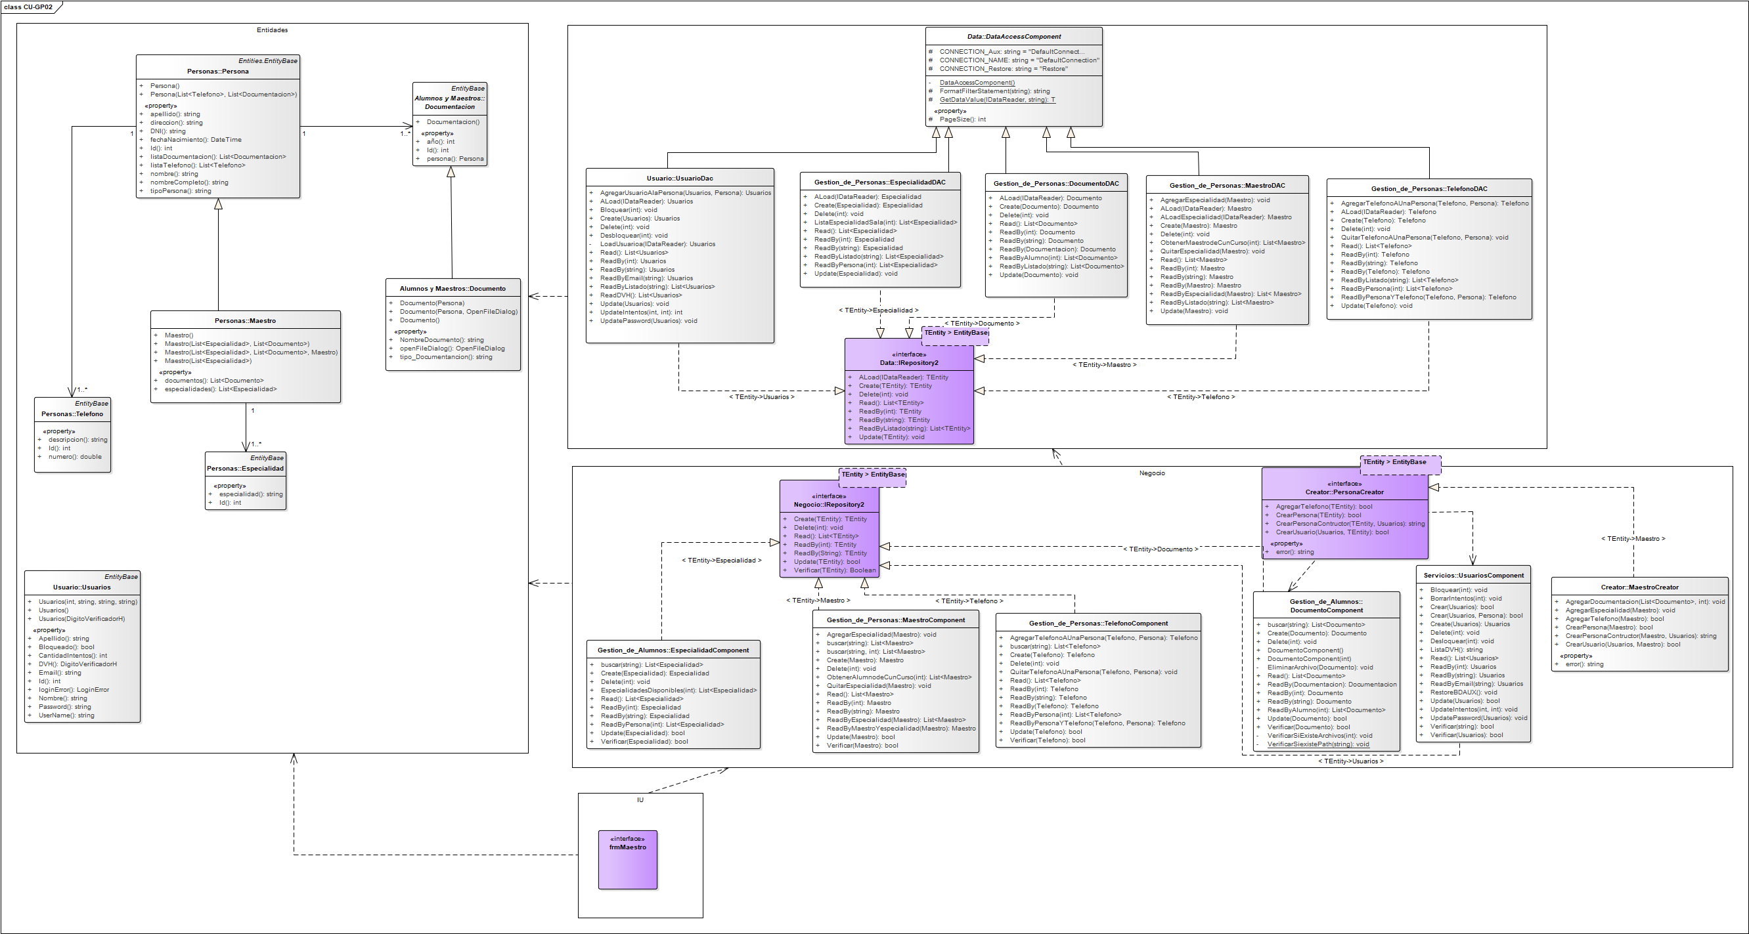

3.5.1.1.7 Diagrama de Secuencia

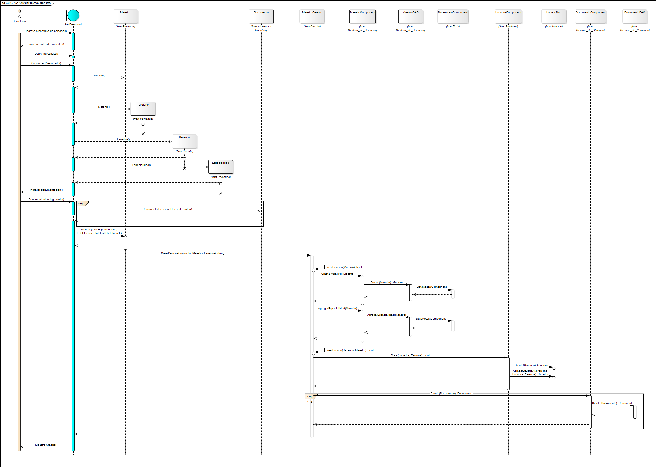

3.5.2.1.8 DER

